Хвороби картоплі і боротьба з ними
РИЗОКТОНІОЗ (ЧОРНА ПАРША)
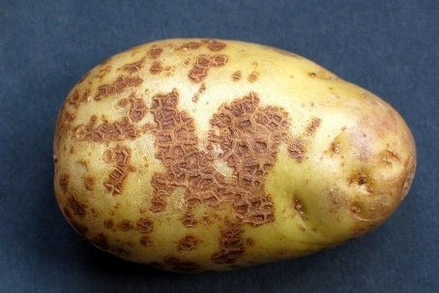
Ризоктоніоз уражує бульби, паростки, стебла, столони, рідше корені дорослих рослин. На поверхні бульб утворюються чорні опуклі склероції неправильної форми, що нагадують часточки ґрунту, які прилипли до поверхні.
Джерелом інфекції є склероції, що зберігаються в ґрунті та на ураженому посадковому матеріалі. Розвитку хвороби сприяє волога та прохолодна погода, оптимальна температура для розвитку патогену — 18С.
ФІТОФТОРОЗ КАРТОПЛІ
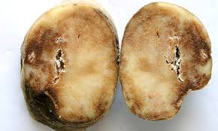
Фітофтороз уражує вегетативну масу, бульби та генеративні частини рослин. На листках утворюються крупні зеленувато-водянисті плями, що швидко некротизуються, оточені світло-зеленою облямівкою. У вологу погоду вони стрімко розростаються і охоплюють всю листкову пластину. Листки загнивають, буріють і зависають на стеблах. За сприятливих умов хвороба дуже швидко розповсюджується і вже за декілька днів може знищити всі насадження.
Джерелом інфекції є уражені насіннєві бульби картоплі, в яких зберігається грибниця, купи відбракованих бульб біля картоплесховищ і уражене стебловою формою бадилля з ооспорами гриба. Розвитку гриба сприяють температура 22–25С, краплинна волога або роса. Чим ближче до поверхні ґрунту формуються бульби, тим швидше і сильніше відбувається їх зараження.
АЛЬТЕРНАРІОЗ
(БУРА ПЛЯМИСТІСТЬ КАРТОПЛІ)
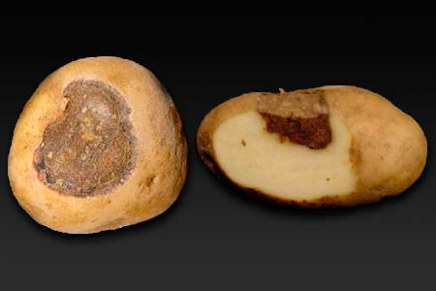
Альтернаріоз проявляється перед бутонізацією за 15–20 днів до цвітіння картоплі у вигляді чітко обмежених округлих темно-бурих, темно-сірих або коричневих плям із концентричними колами й слабким темним нальотом. Тканина в місцях плям у спекотну погоду висихає, викришується і листок стає дірчастим. У дощову погоду — не загниває. На бульбах з’являються темно-коричневі, тверді, трохи вдавлені в бульбу плями з темним нальотом. Під плямами на глибині до 1 см знаходиться смужка червонувато-бурої або темно-бурої тканини.
Джерелом інфекції є уражені рештки з конідіями, хламідоспорами та склероцієподібними скупченнями гіфів міцелію гриба. Під час вегетації гриби поширюються конідіями за допомогою вітру, крапель дощу або комахами. Гриби виділяють токсини, що є причиною пожовтіння і відмирання тканин. Розвитку хвороби сприяє спекотна погода, рясні дощі й роси і температура 22–24 оС (оптимальна 26 С), а також захворювання посилюється через дефіцит калію в ґрунті.
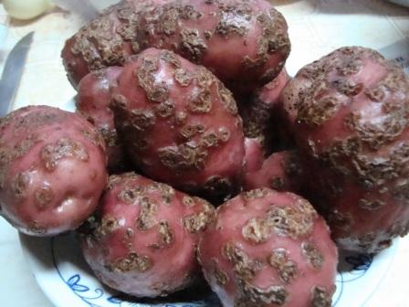
ЗВИЧАЙНА ПАРША
Звичайна парша уражує переважно бульби, на яких утворюються неглибокі виразки округлої або неправильної форми. Виразки зливаються у неглибокі канавки або смужки, що взаємно перетинаються у різних напрямках і нагадують сітку. Пошкоджені бульби вкриваються сильно розтрісканою корковою тканиною. Глибока парша характерна для дозрілих бульб, трапляється під час збирання картоплі та утворює вдавлені у м’якоть виразки до 0,5 см, їхні краї часто підняті, дно червонувате або фіолетове.
Джерелом інфекції є посадковий матеріал картоплі та ґрунт. Осіннє внесення гною підвищує уражуваність бульб звичайною паршею, а весняне, безпосередньо під картоплю, призводить до незначного посилення хвороби. Використання сидератів гальмує розвиток звичайної парші. Інтенсивний розвиток останньої спостерігається у посушливі роки.
СРІБЛЯСТА ПАРША
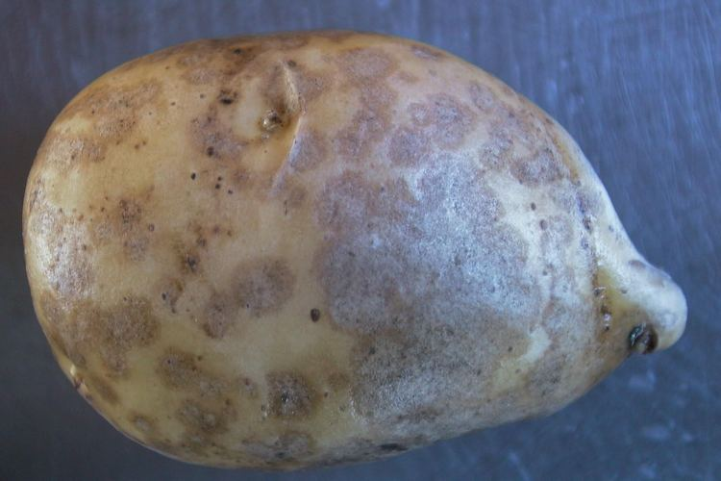
Срібляста парша уражує бульби, внаслідок чого на поверхні утворюються злегка вдавлені сірувато-буруваті плями різного розміру вкриті легким нальотом. Пізніше шкірочка бульб біля плям відшаровується, куди проникає повітря, і місце ураження набуває сріблястого кольору, що добре спостерігається при змочуванні водою. Під шкірочкою, в місці ураження знаходиться біла грибниця патогену, яка перетворюється на склероціальні клубочки.
Джерелом інфекції є уражений посадковий матеріал картоплі й ґрунт, де гриб зберігається у вигляді склероцій. В умовах підвищеної вологості гриб утворює конідіальне спороношення. Конідії проростають за температури 6–32 0С. Хвороба частіше розвивається на легких ґрунтах при підвищеній температурі на початку формування бульб.
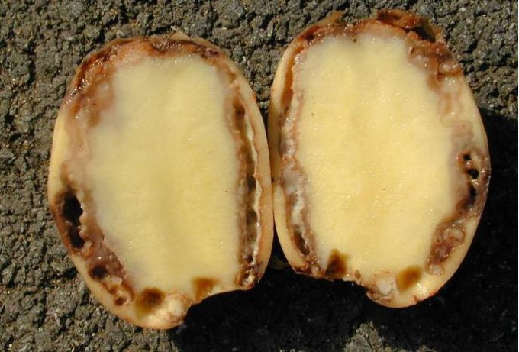
КІЛЬЦЕВА ГНИЛЬ
Кільцева гниль картоплі уражує бульби та вегетативну масу. Розвивається повільно. Перші характерні ознаки захворювання проявляються наприкінці цвітіння у вигляді одностороннього в’янення куща або декількох пагонів. Бактерії переміщаються з бульб у стебла, що викликає закупорку судин і обмежує надходження води до рослини. Листя втрачає хлорофіл, поступово жовтіє і в’яне, стебла падають на землю, кущ розвалюється.
Джерелом інфекції є бульби або рослинні рештки з патогеном. Зараження кільцевою гниллю передається під час збирання через сільськогосподарські знаряддя, при контакті бульб з ураженим бадиллям, через механічні пошкодження. Розвитку хвороби сприяє волога і тепла погода. При прохолодній погоді хвороба частіше протікає в прихованій формі..
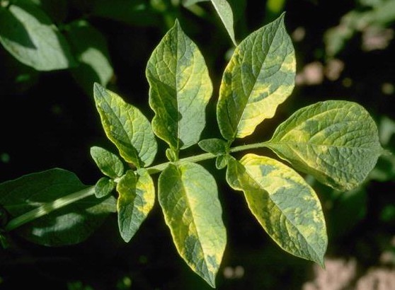
КРАПЧАСТА (ЗВИЧАЙНА),МОЗАЇКА КАРТОПЛІ
Крапчаста мозаїка картоплі на молодих листках проявляється у вигляді світло-зеленої або блідо-жовтоїкрапчастості різної форми та розміру. Пізніше крапки збільшуються, утворюючи плями, а тканини некротизуються. На деяких сортах захворювання характеризується утворенням чорних некротичних плям.
Джерелом інфекції є уражені бульби та рослини-резерватори. Здорові рослини у полі можуть заражатися від хворих контактним шляхом при стиканні або терті хворих та здорових частин рослини, під дією вітру, через посадковий матеріал
Недобір урожаю бульб картоплі від цих хвороб може досягати від 10% і до 70%
.
Сьогодні на ринку ЗЗР,які дозволені в Україні ,для населення,контролю хвороб картоплі є багато фунгіцидів: Азогард 6мл на 5 л води(1 сотка) (фітофтороз, інші плямистості),Ацидан 25 г на 5 л води (фітофтороз, суха плямистість),Док ПРО 4-6 гр на сотку (фітофтороз,альтернаріоз,макроспоріоз), Квадріс Топ 325, 8 мл на 5 л води (фітофтороз, альтернаріоз),Магнікур 20 мл на 5-8 л води (альтернаріоз, фітофтороз),Медян Екстра 80-100 мл на 10 л води (фітофтороз, макроспороз),Скор, 5 мл на 5 л води (фітофтороз, альтернаріоз), Танос 50, 15 г на 10 л води (фітофтороз, альтернаріоз),Фитал 20 мл на 5 л води (фітофтороз,альтернаріоз,макроспоріоз),Чарівник 15-20 г на 3-5 л води(фітофтороз, альтернаріоз)тощо.

Увага !!!При застосуванні хімічних препаратів слід суворо дотримуватися регламенту їхнього використання,правил техніки безпеки та санітарно-гігієнічних вимог,що значно підвищує їхню ефективність і запобігає формуванню резистентних популяцій збудників.
Обробітки необхідно проводити в тиху безвітряну погоду в ранішні та вечірні години.

Підготувала провідний фахівець
ГУ Держпродспоживслужби в
Івано-Франківській області
Мирослава Вахняк

